**Proyek Perangkat Lunak**



**Ketua :**

1. **Kresno Akmal Hanif (A11.2018.11136)**

**Anggota**

1. **Alif Syaha Pristyan Premana (A11.2018.11121)**
2. **Manuel Setyo Saputro Sriwibowo (A11.2018.11122)**
3. **Ericsson Dhimas Niagara (A11.2018.11128)**
4. **Rizki Fadhol Ardafa (A11.2018.11135)**

**UNIVERSITAS DIAN NUSWANTORO**

**KOTA SEMARANG**

Hasil Aplikasi

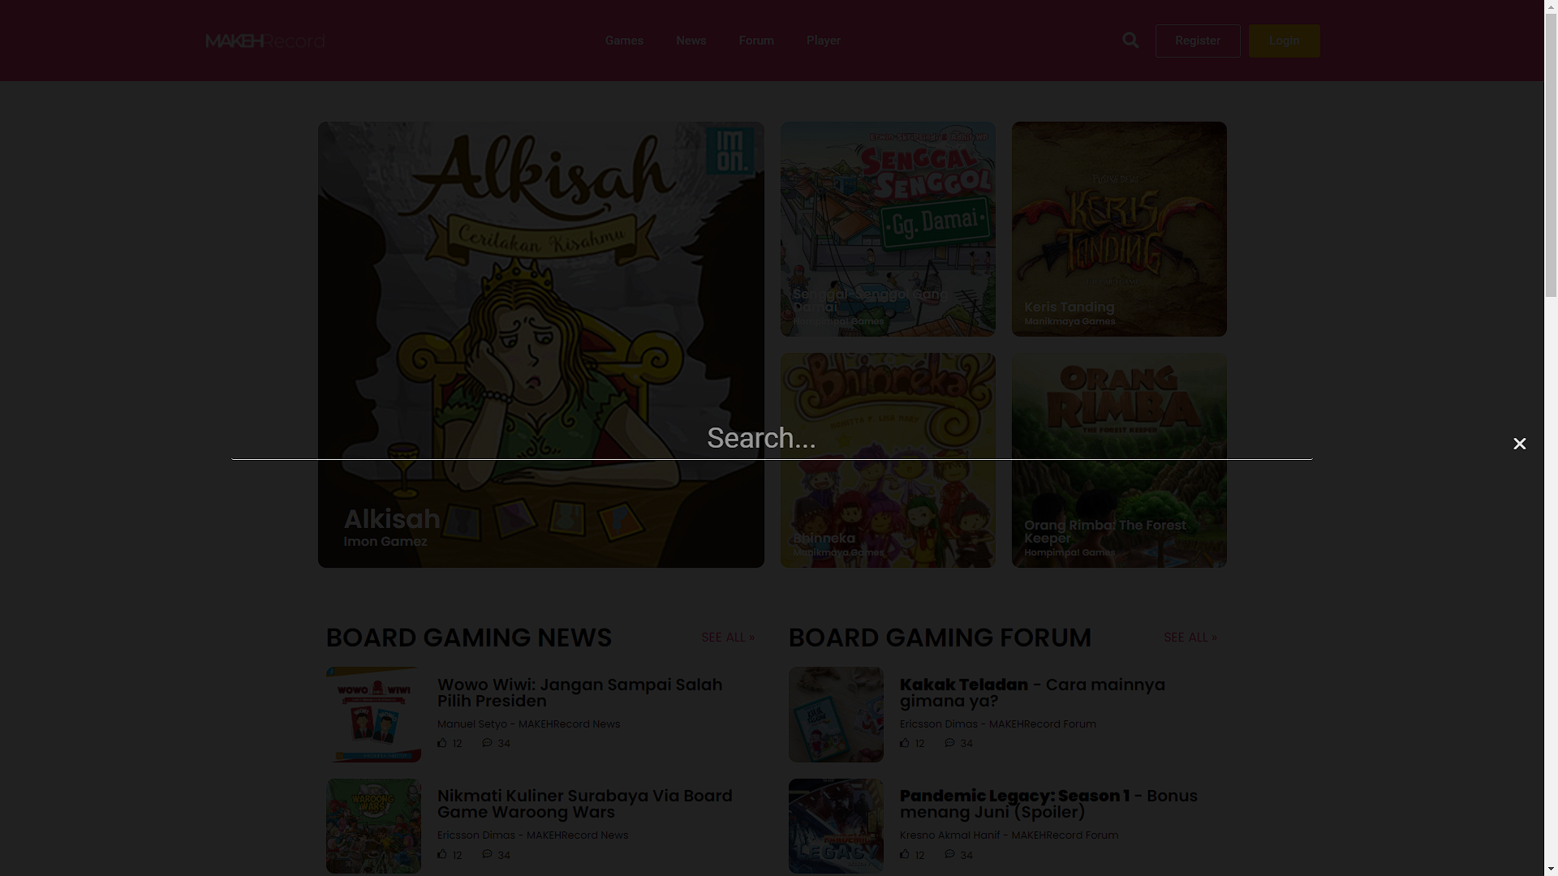

Gambar . Search

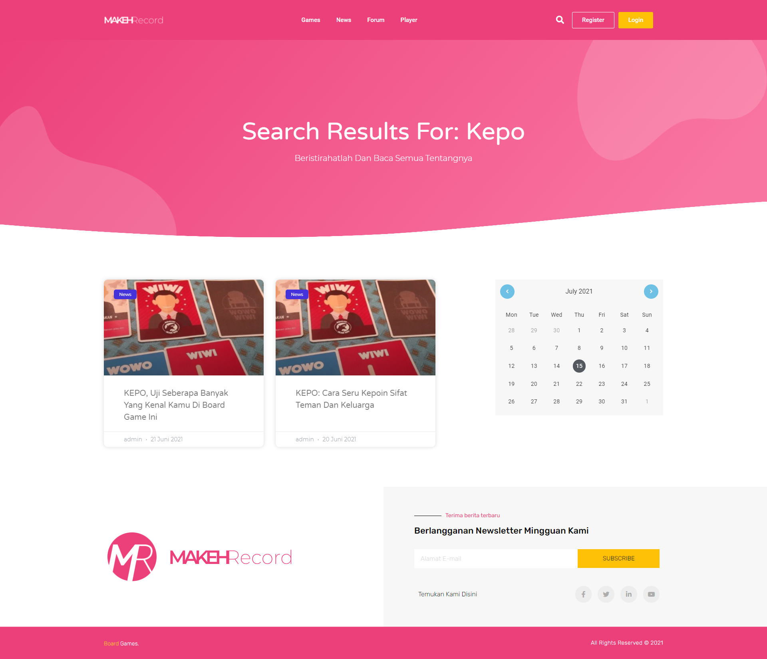

Gambar . Search Result

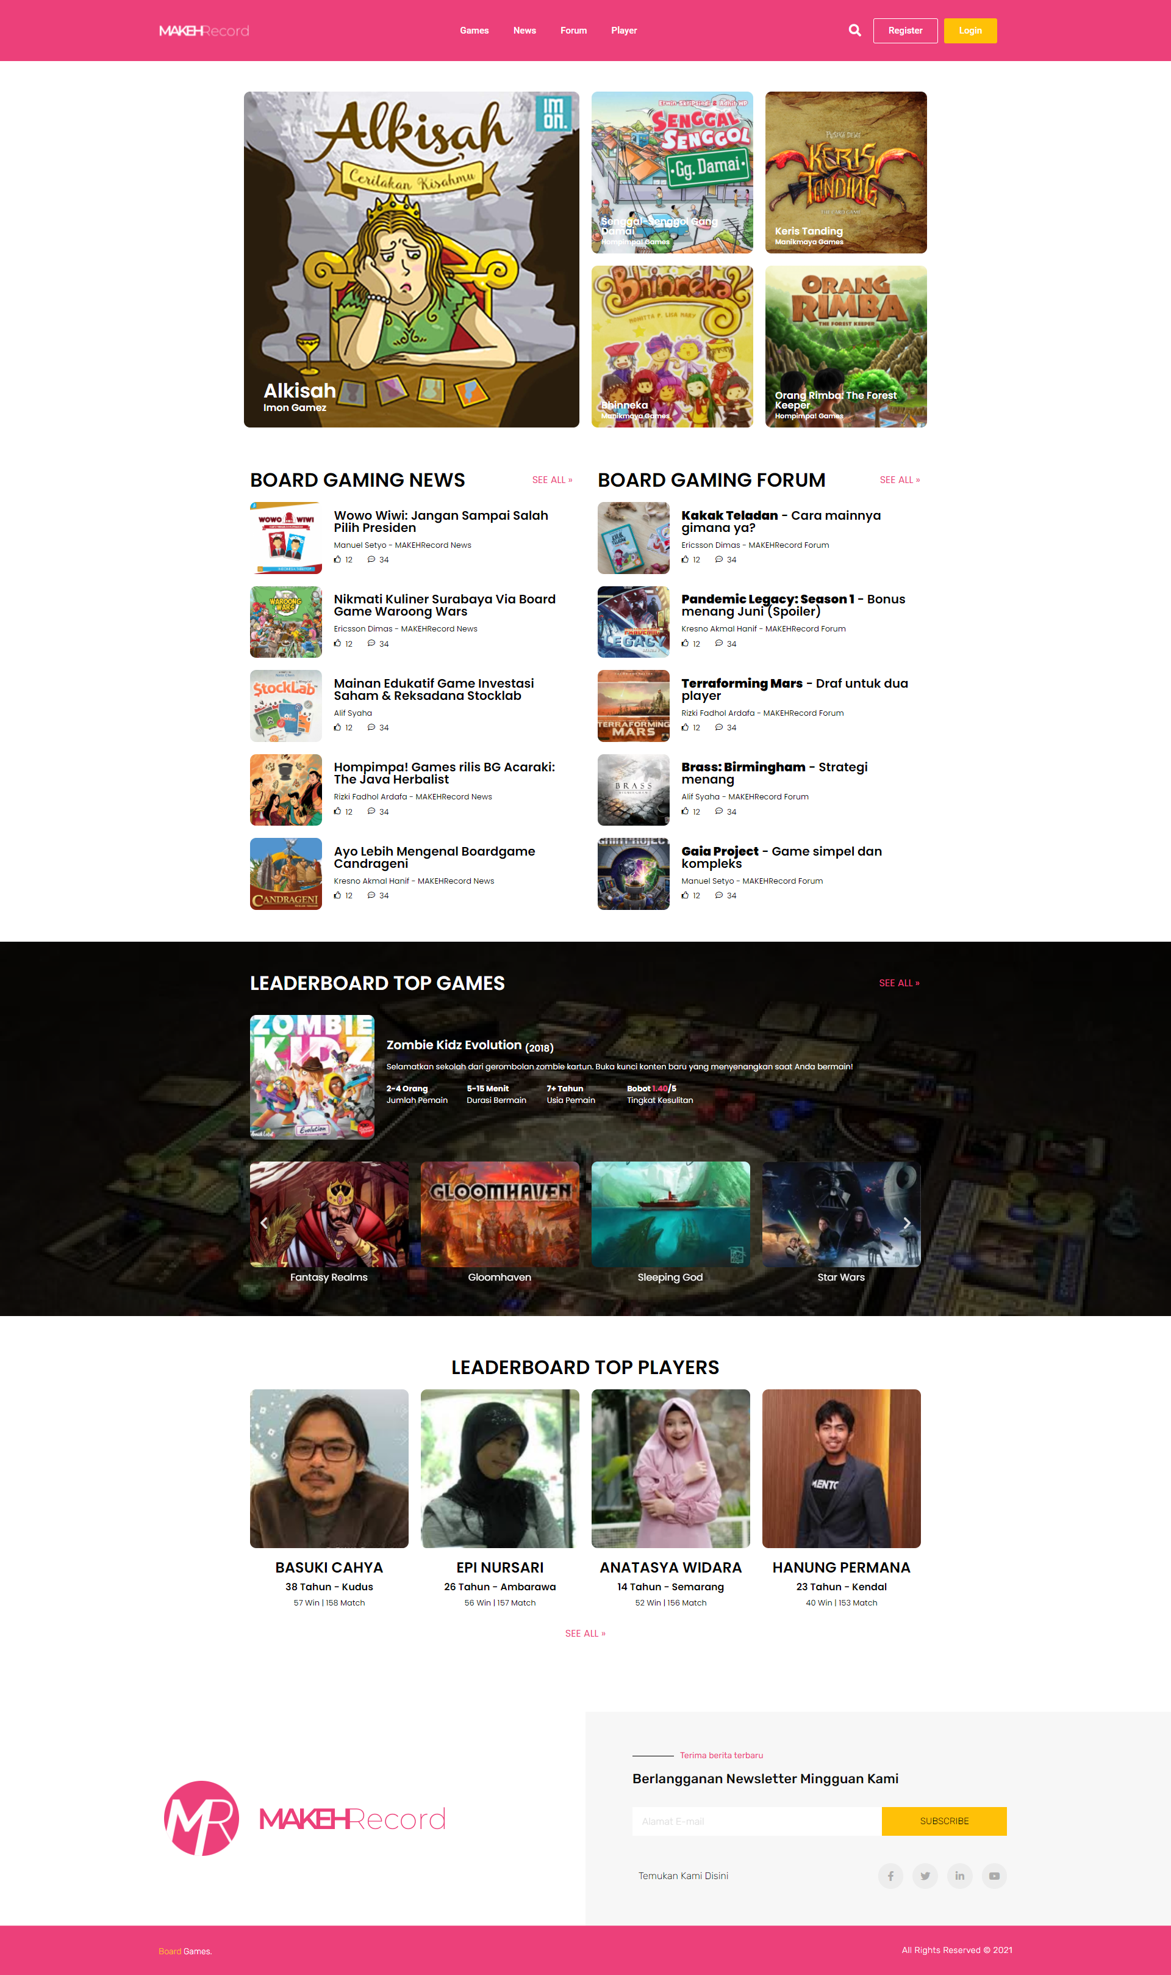

Gambar . Home / Beranda

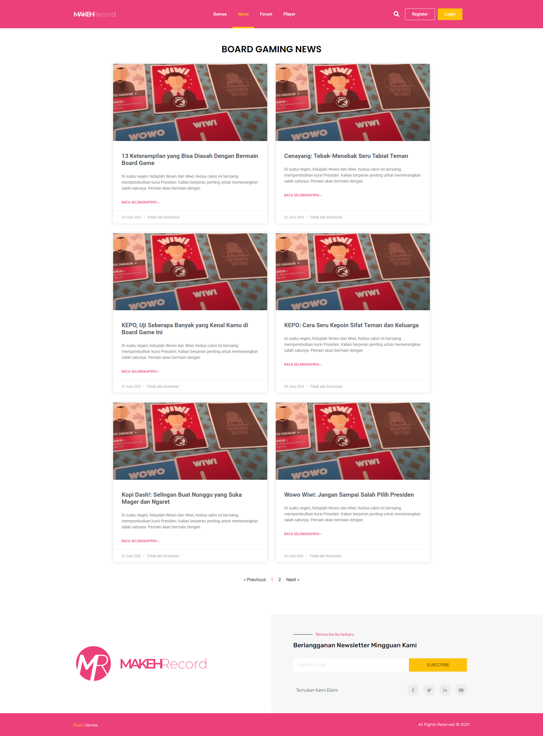

Gambar . News / Berita

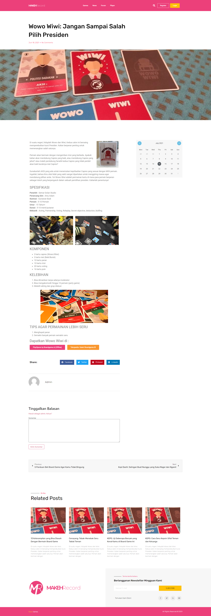

Gambar . Postingan Berita

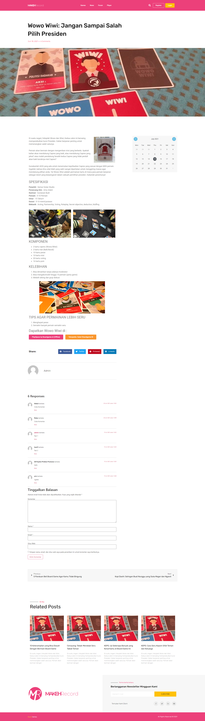

Gambar . Komentar

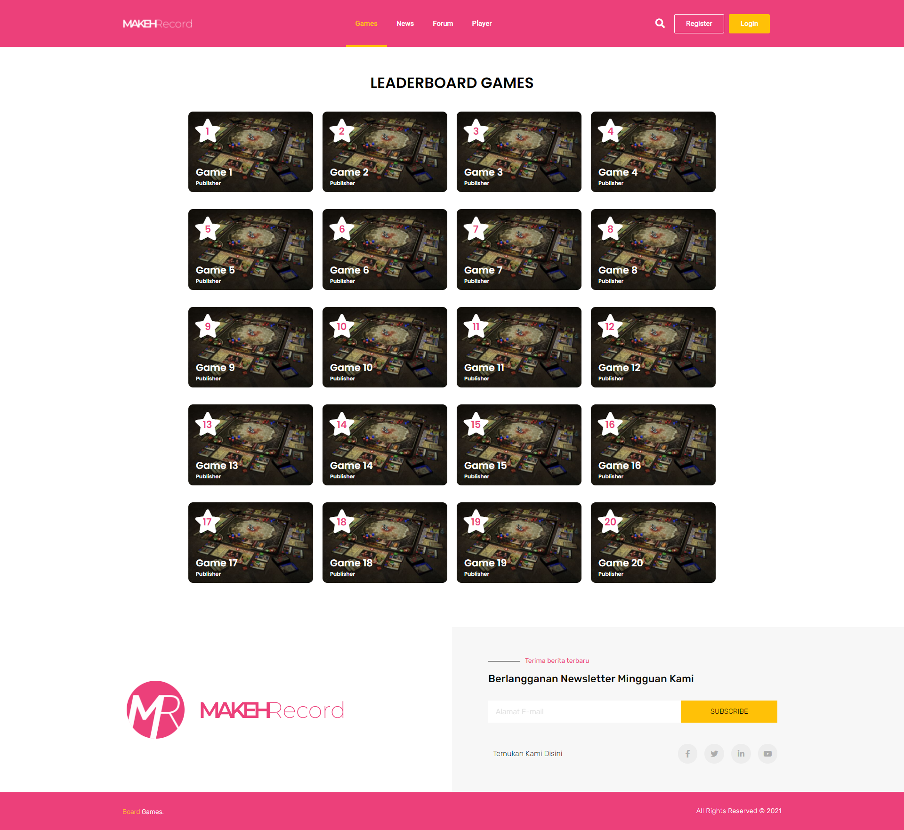

Gambar . Leaderboard Games

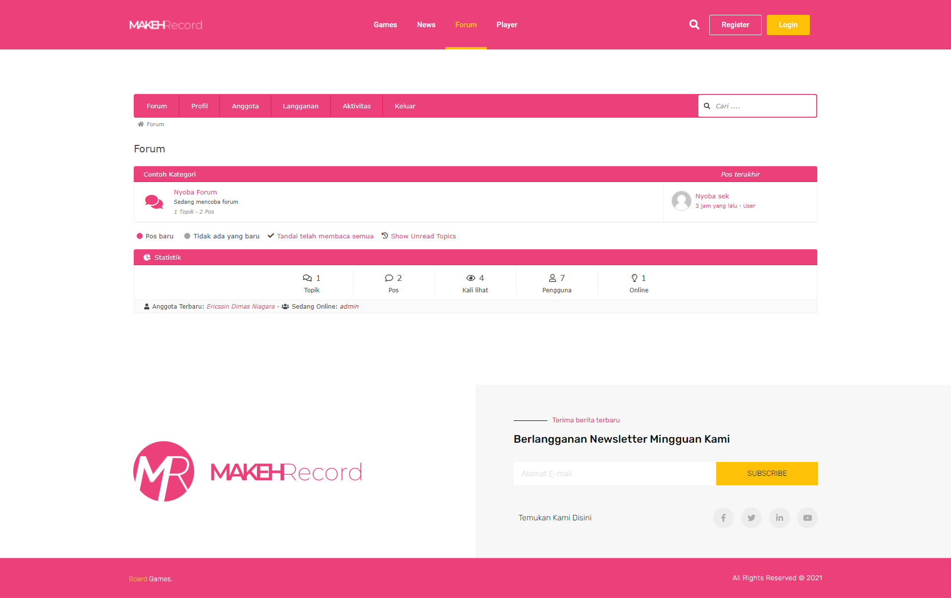

Gambar . Forum

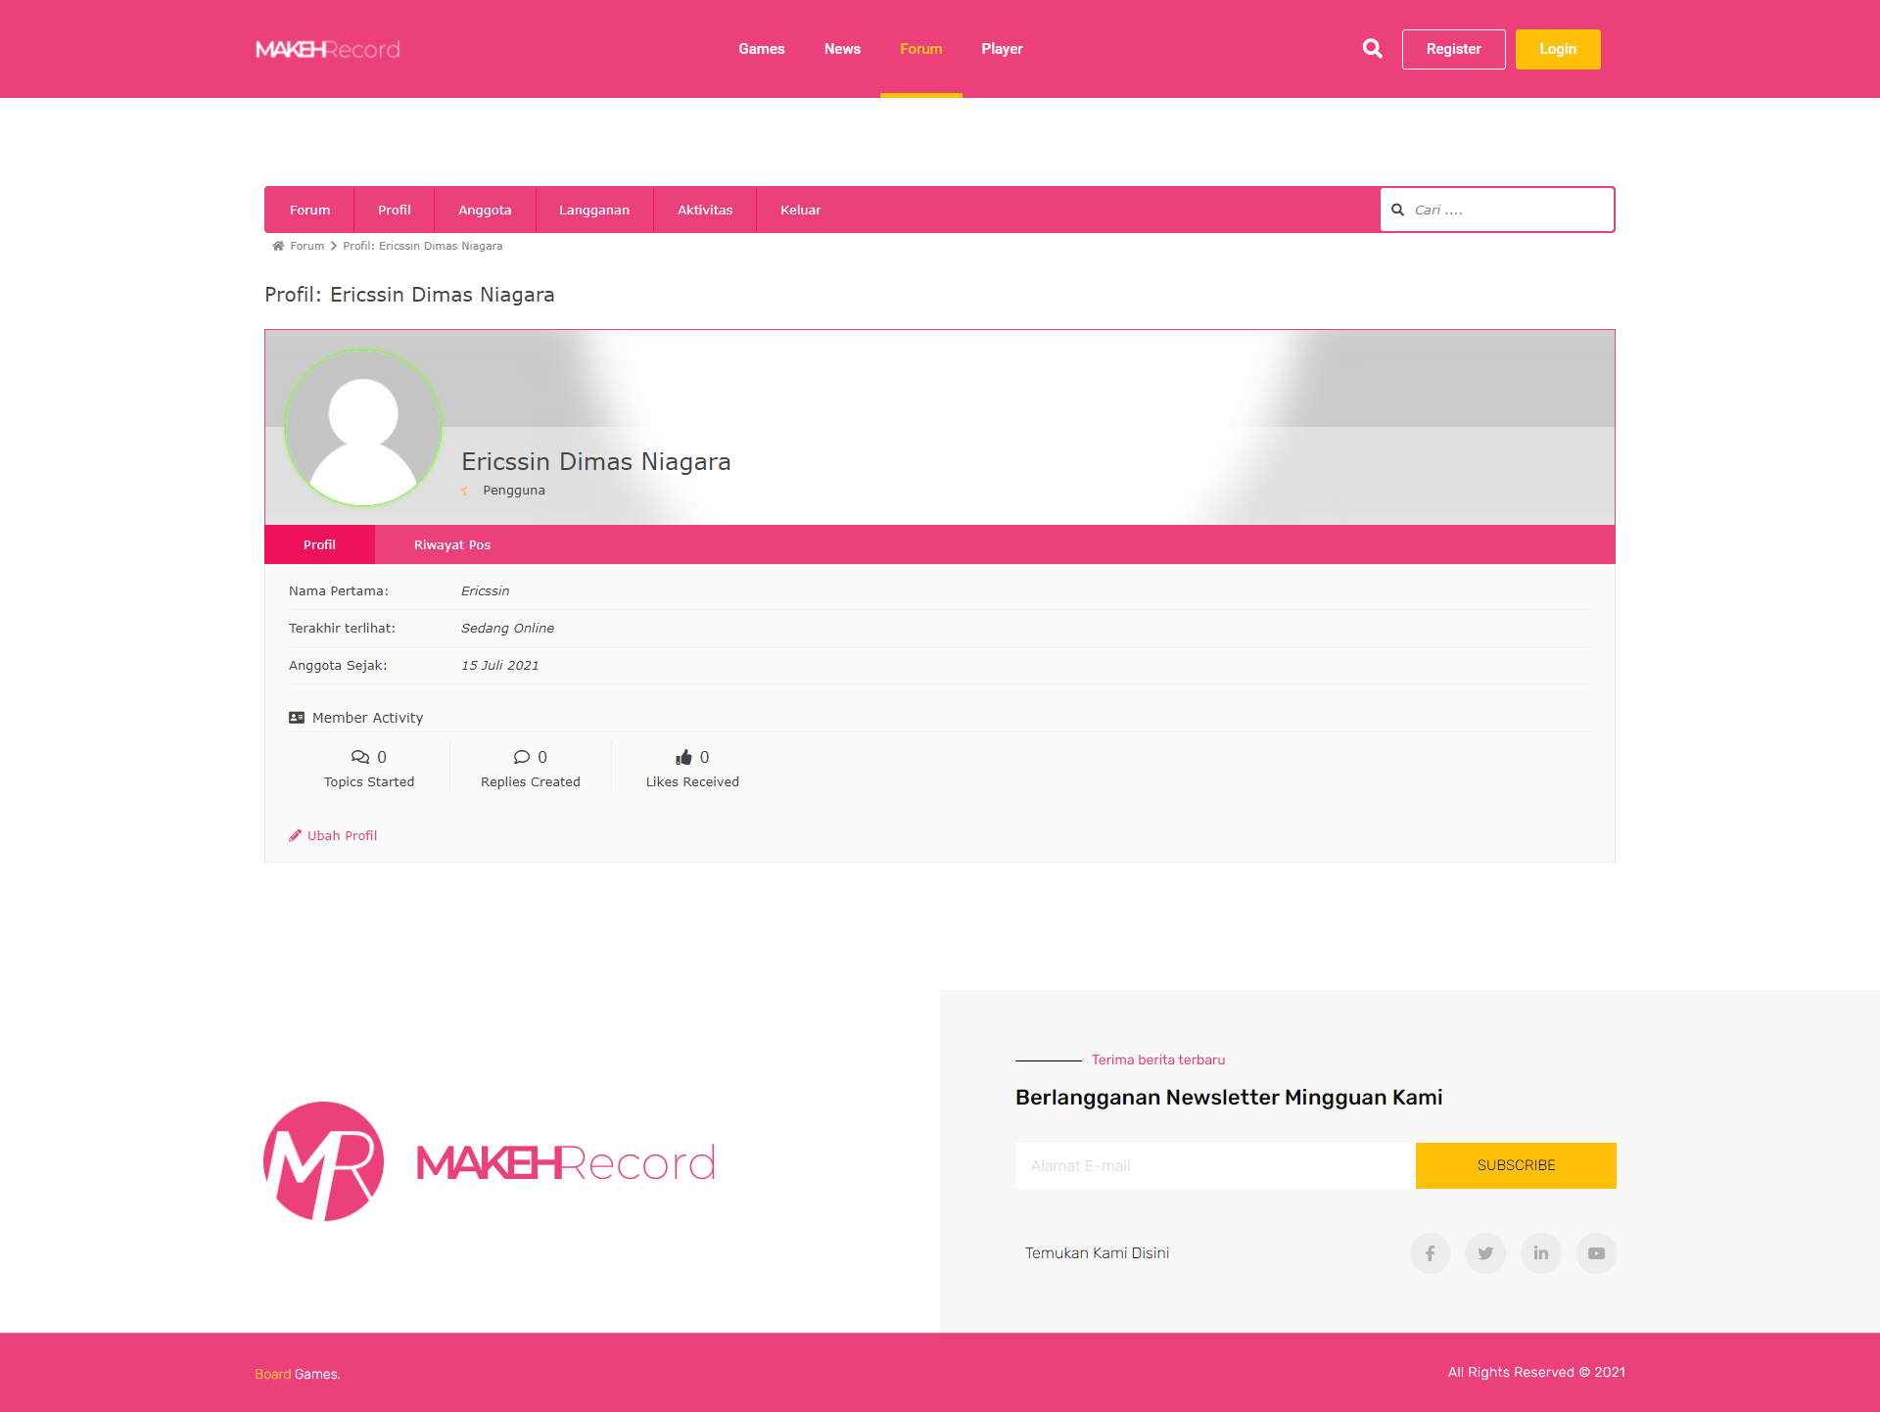

Gambar . Forum (Profil)

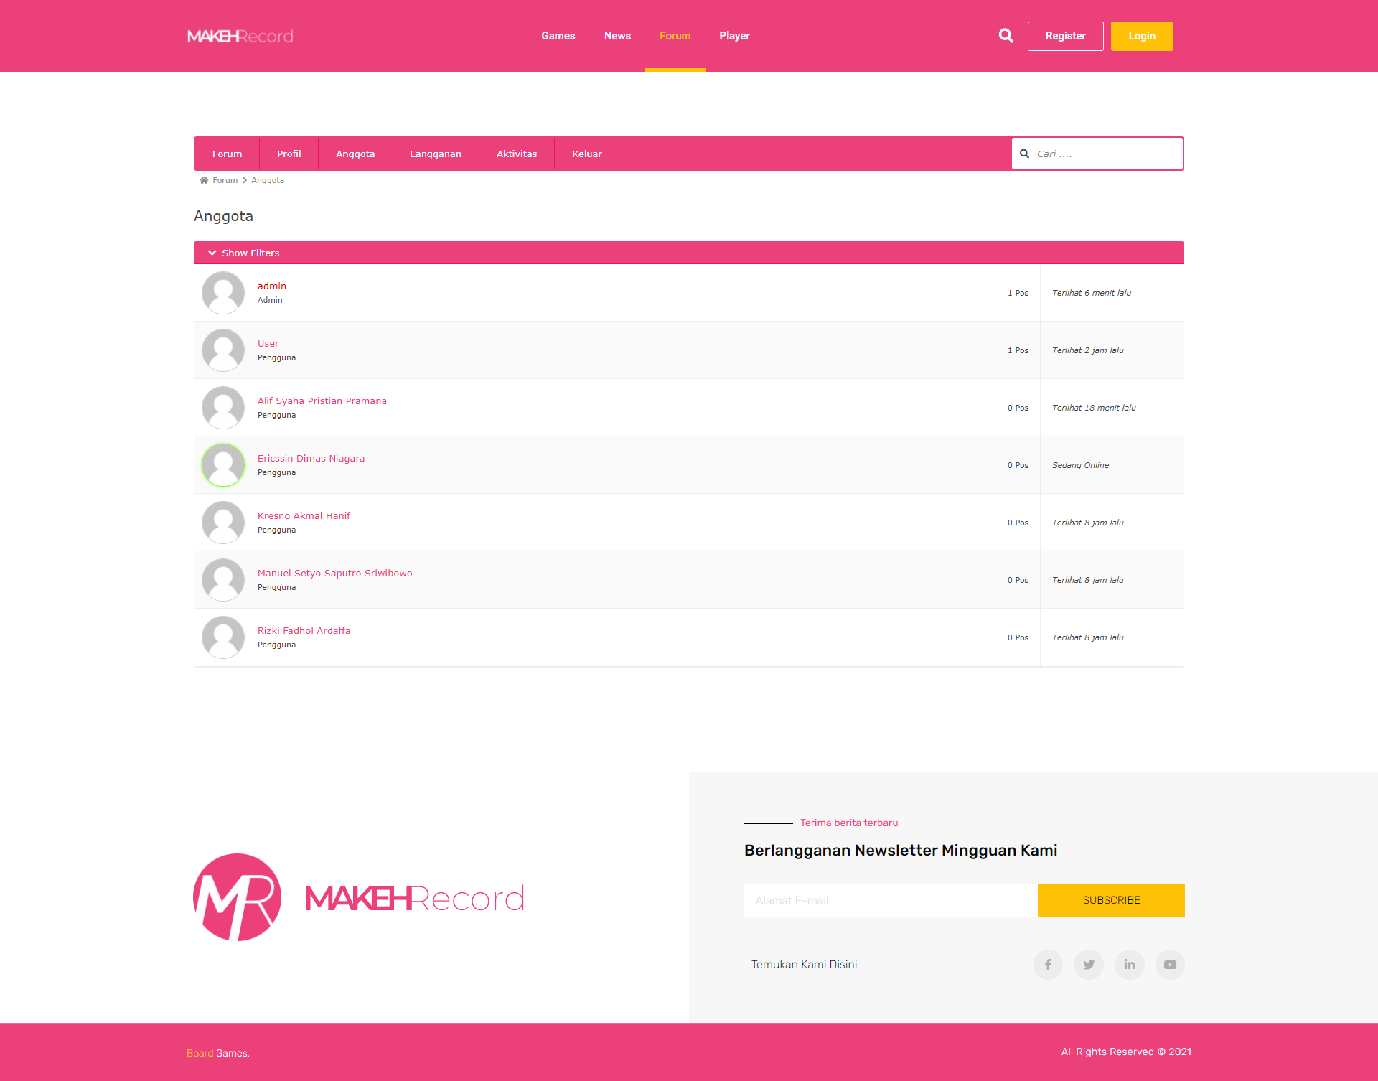

Gambar . Forum (Anggota)

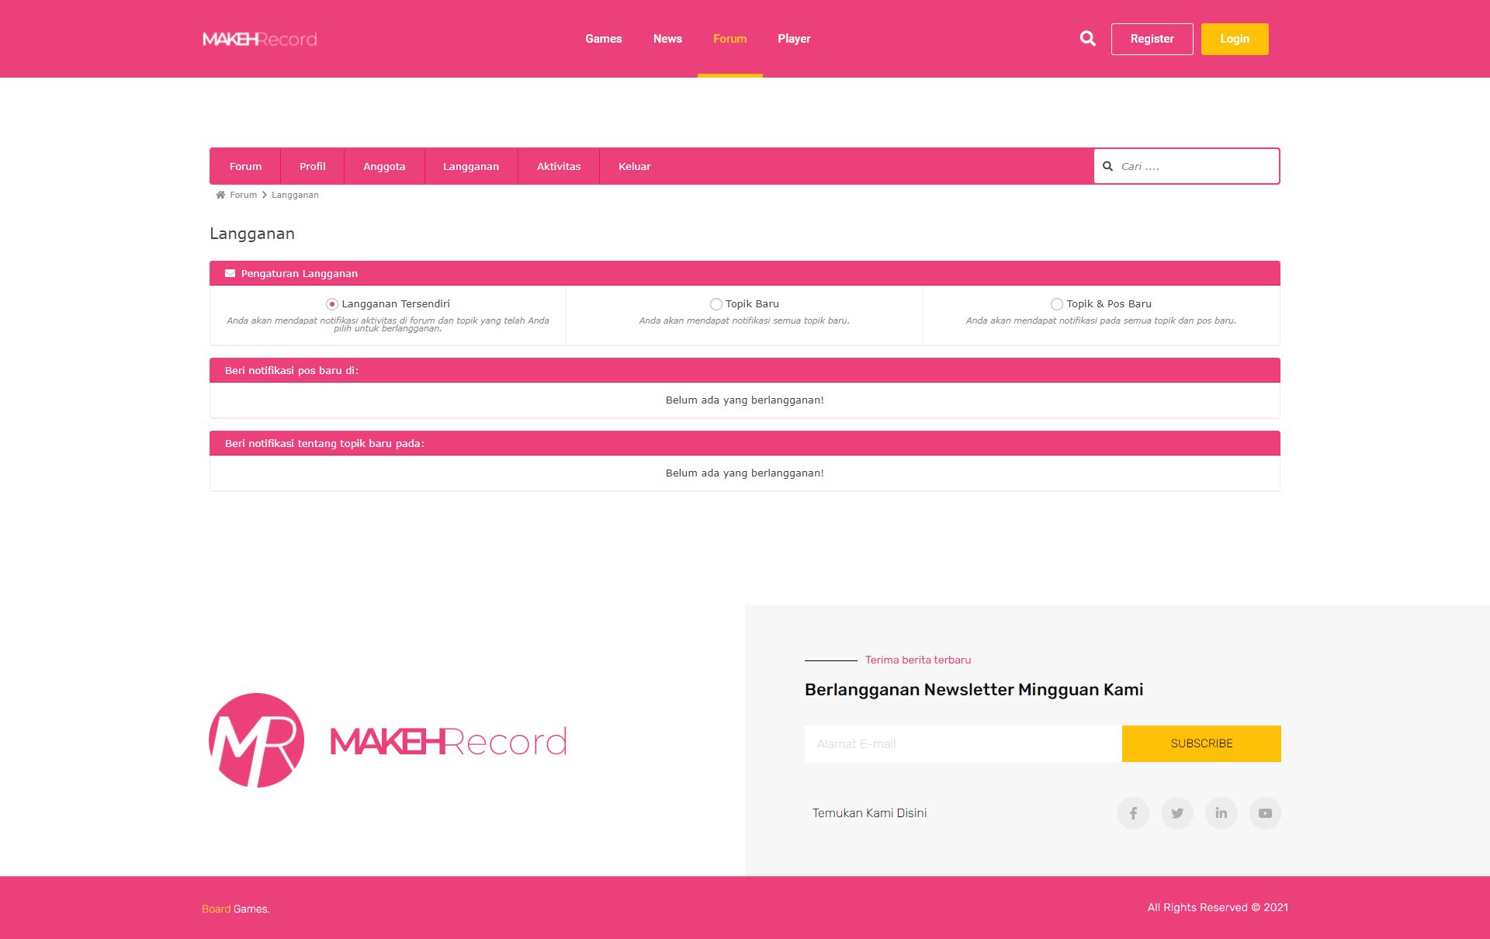

Gambar . Forum (Langganan)

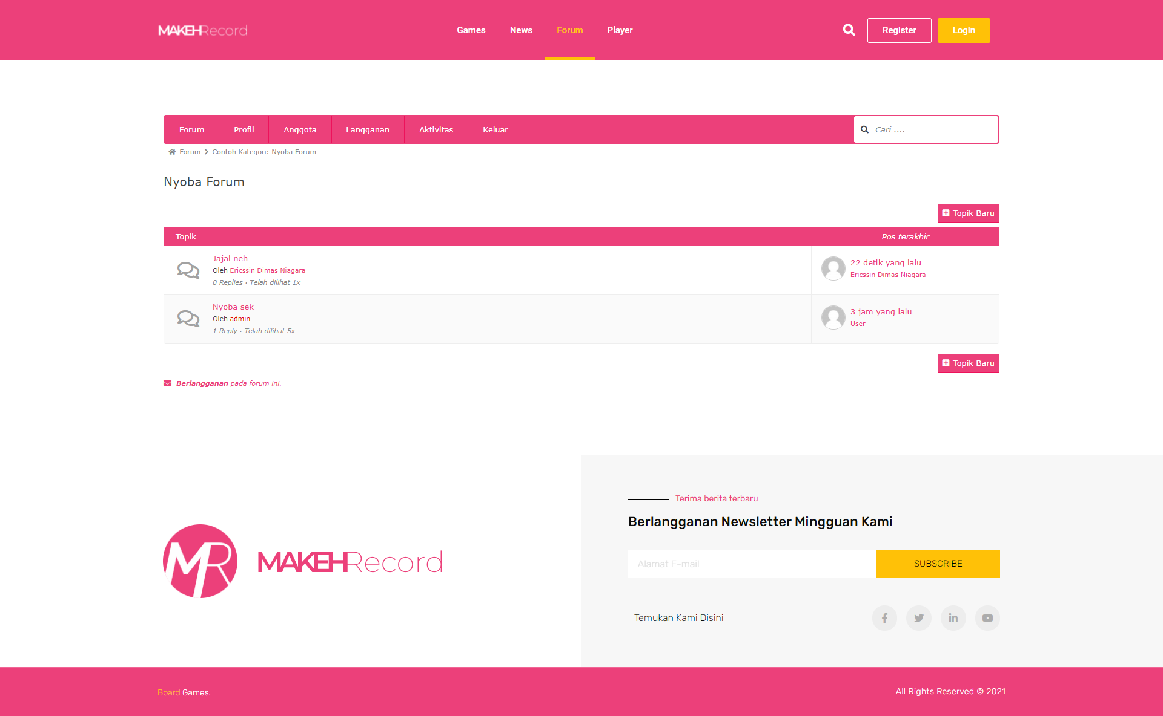

Gambar . Forum (Topik)

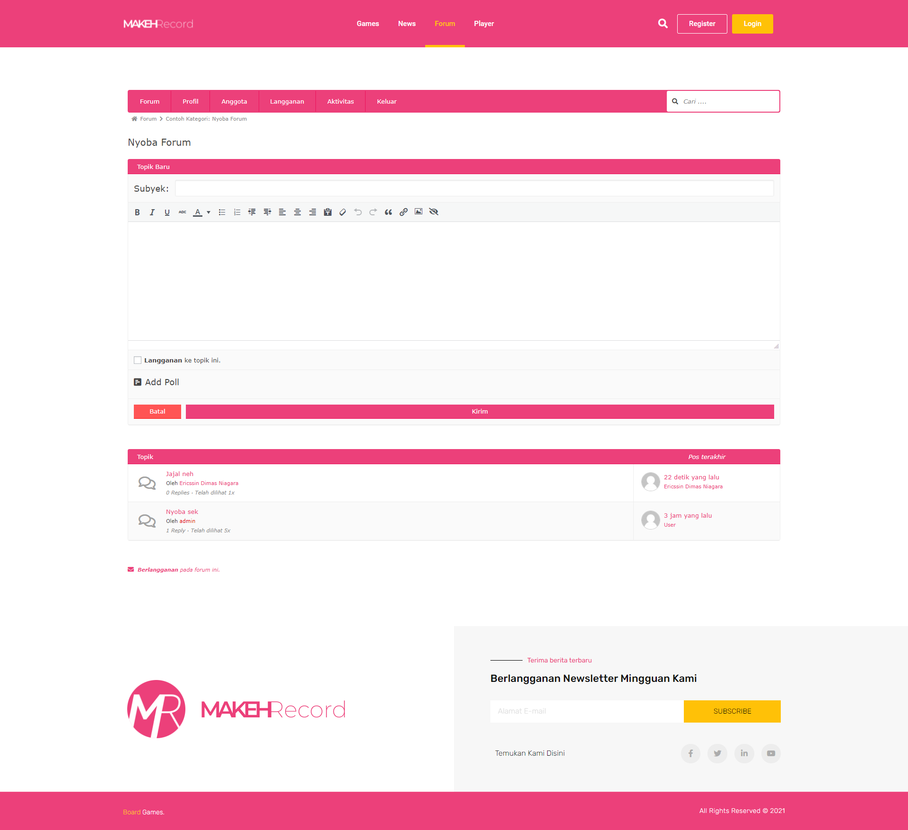

Gambar . Forum (Tambah Topik)

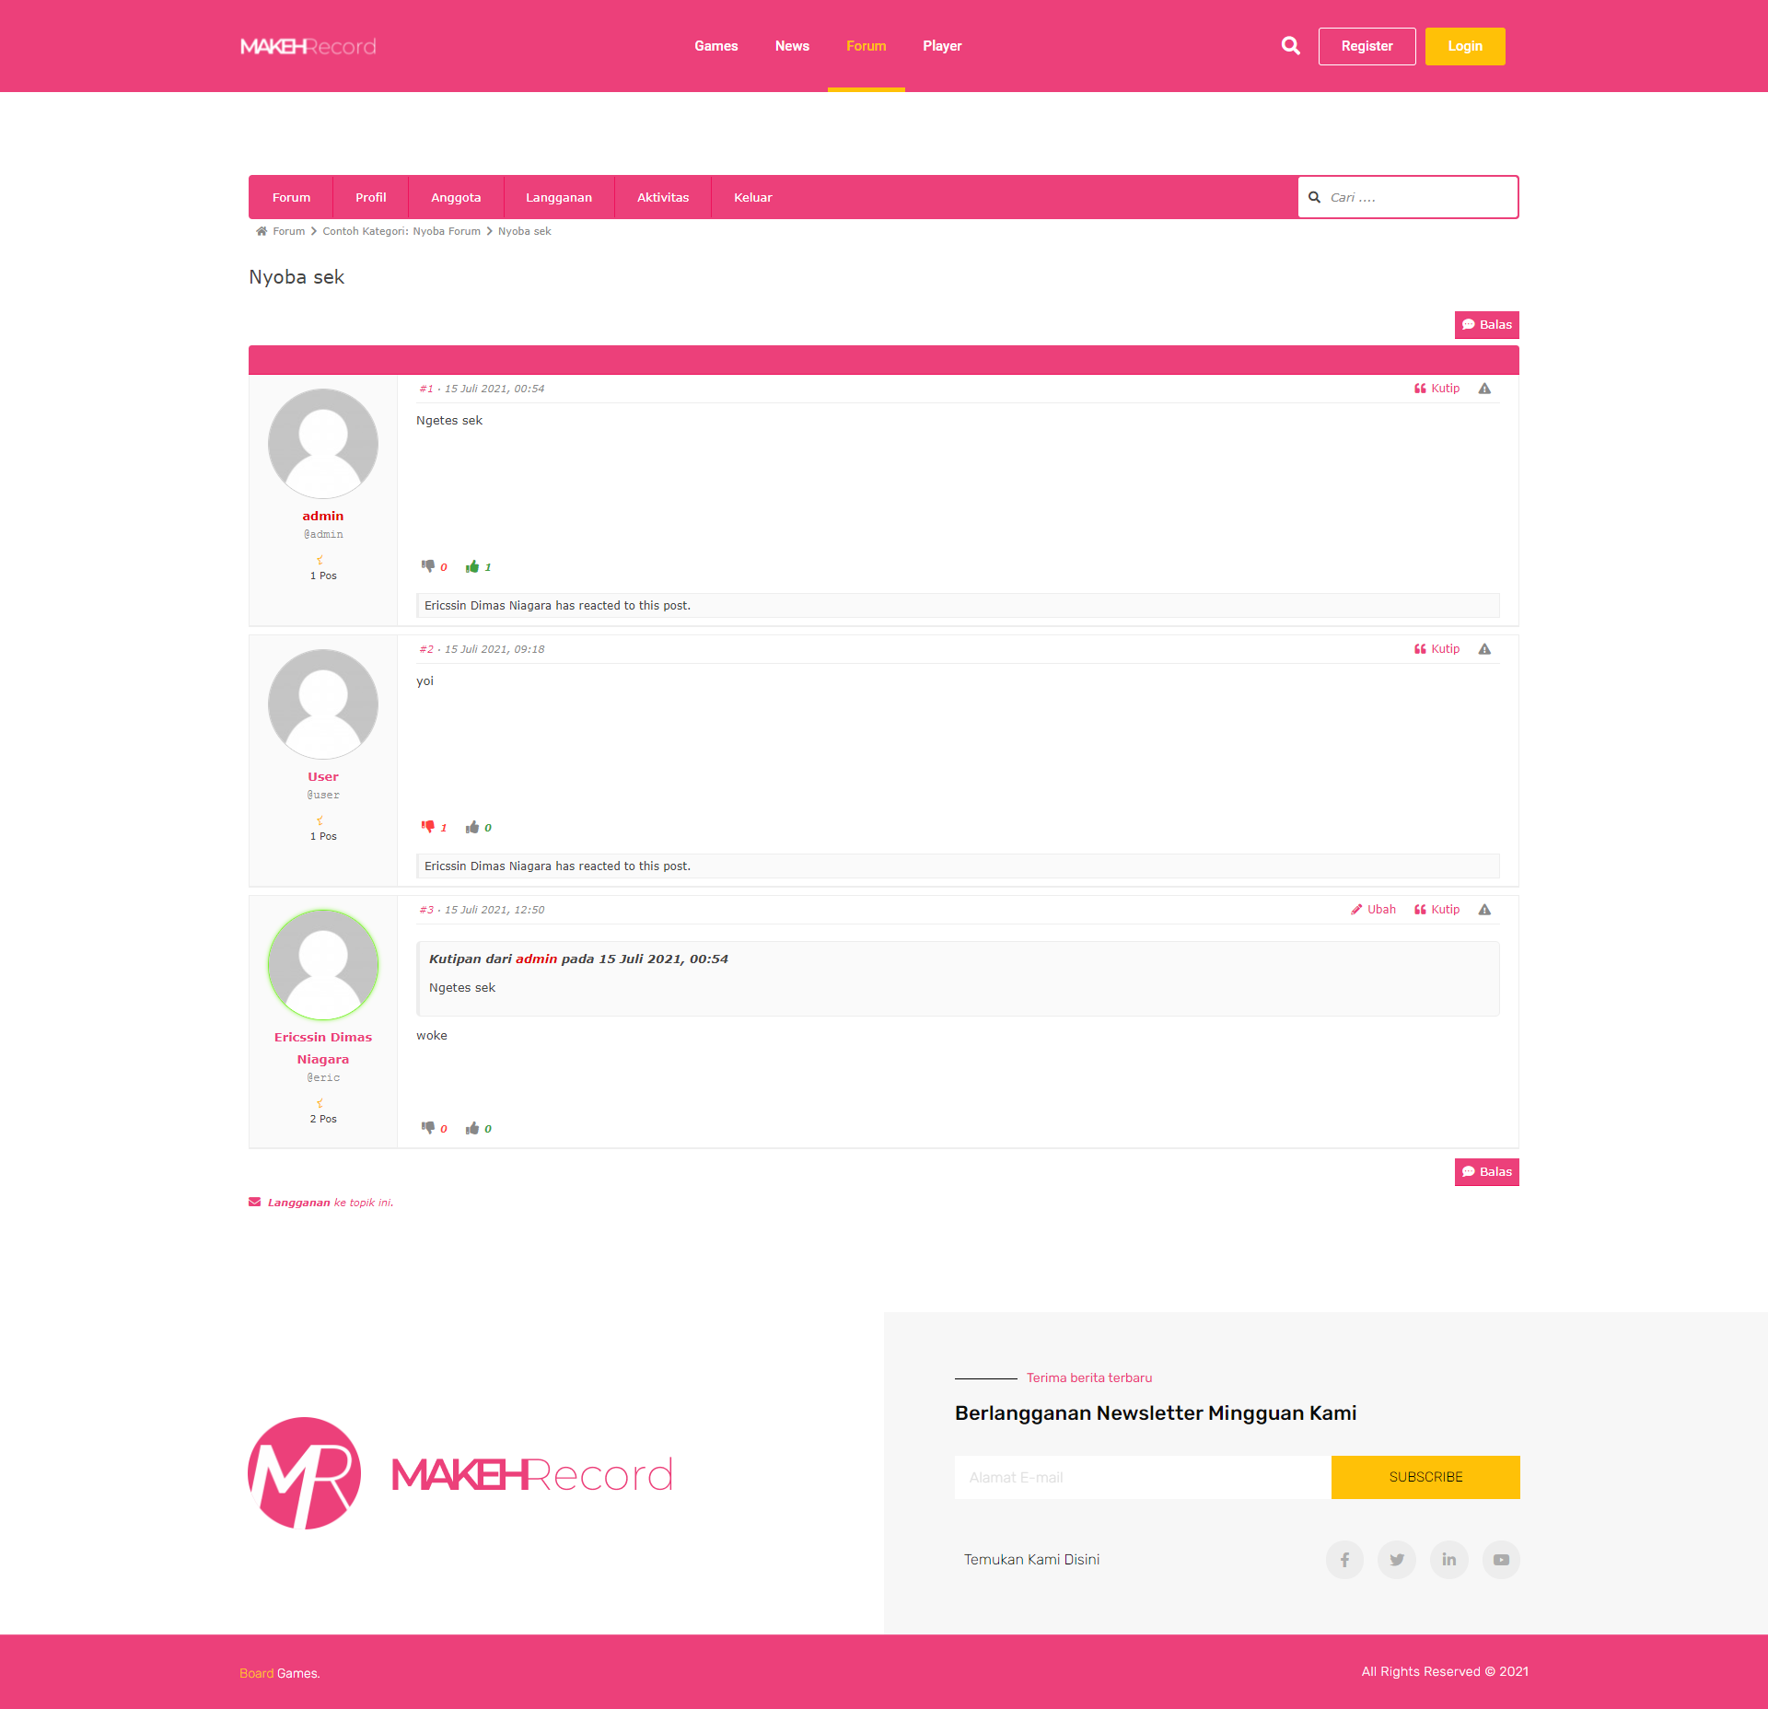

Gambar . Forum (Isi dalam Topik)

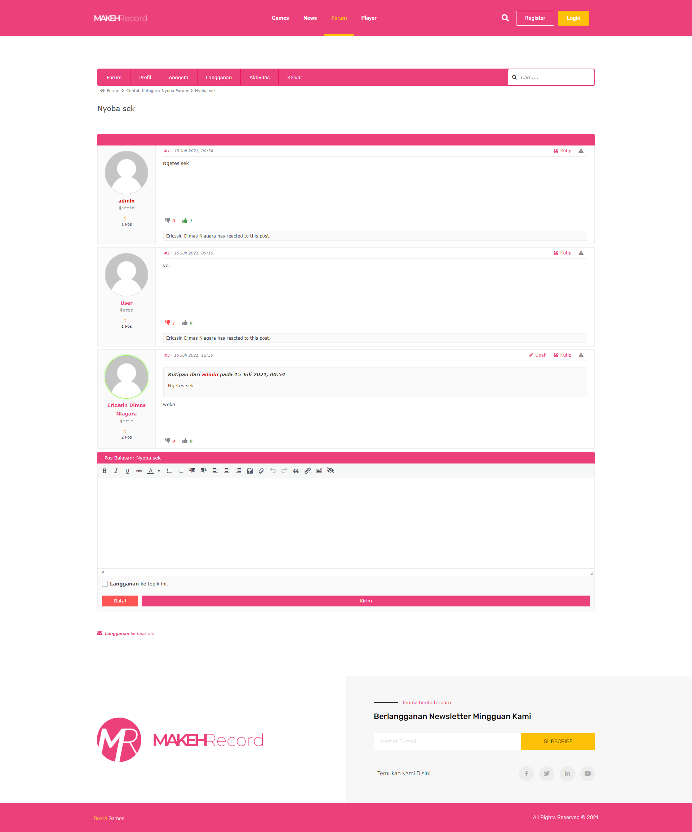

Gambar . Forum (Balas Pesan didalam Topik)

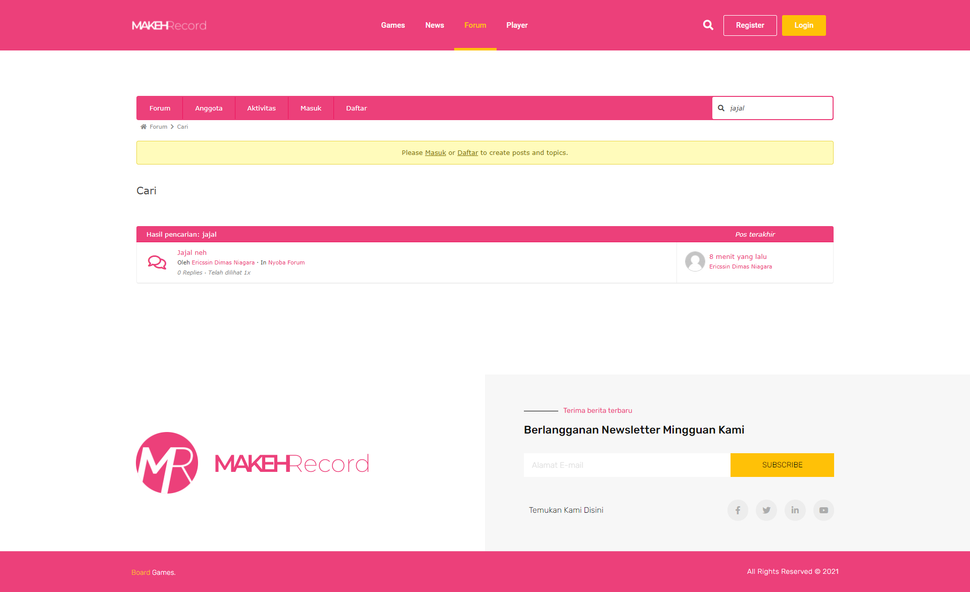

Gambar . Forum (Search)

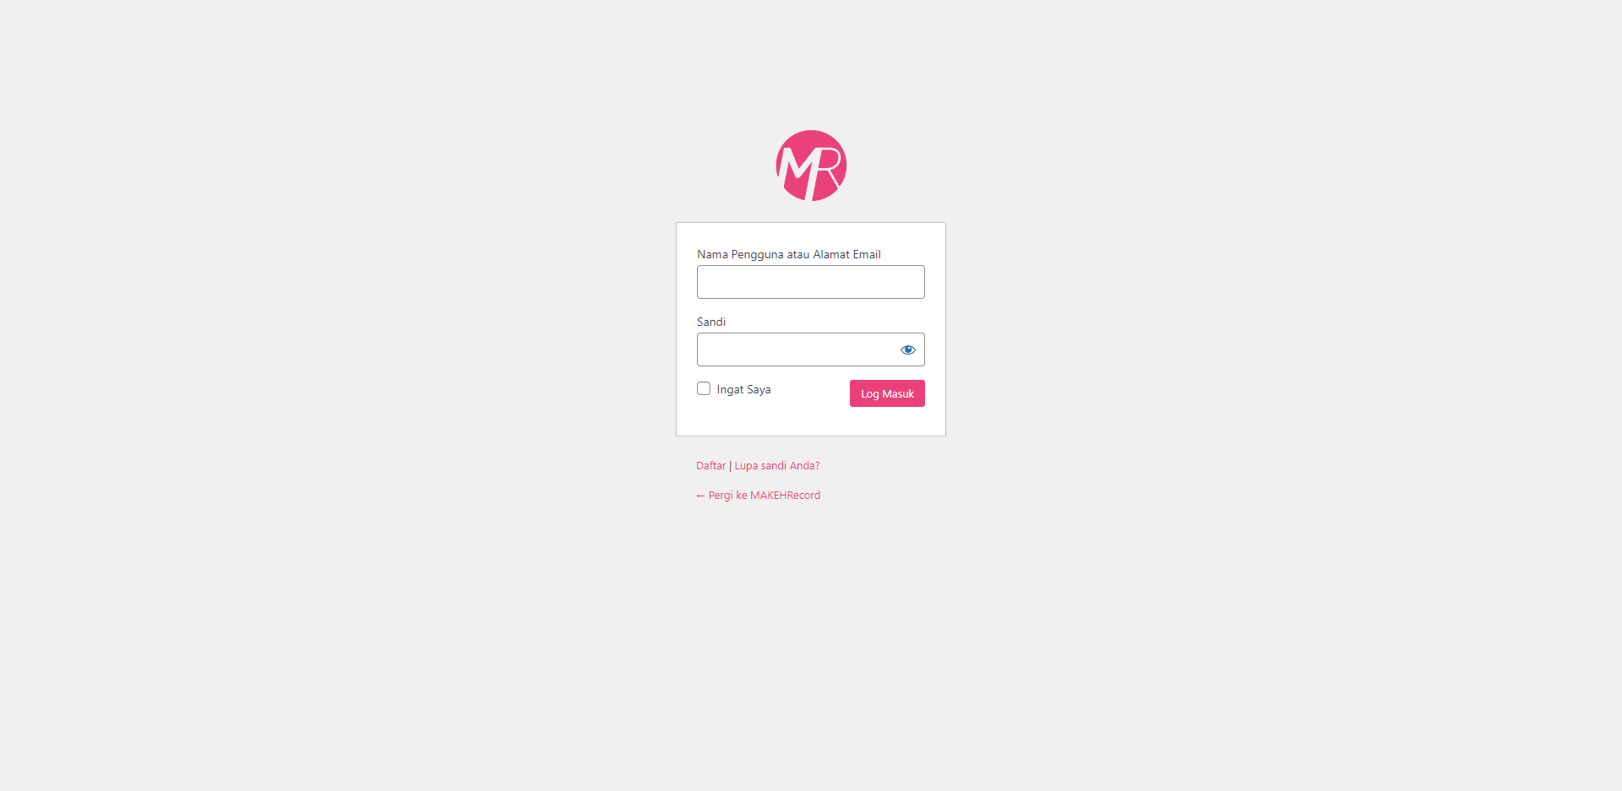

Gambar . Login

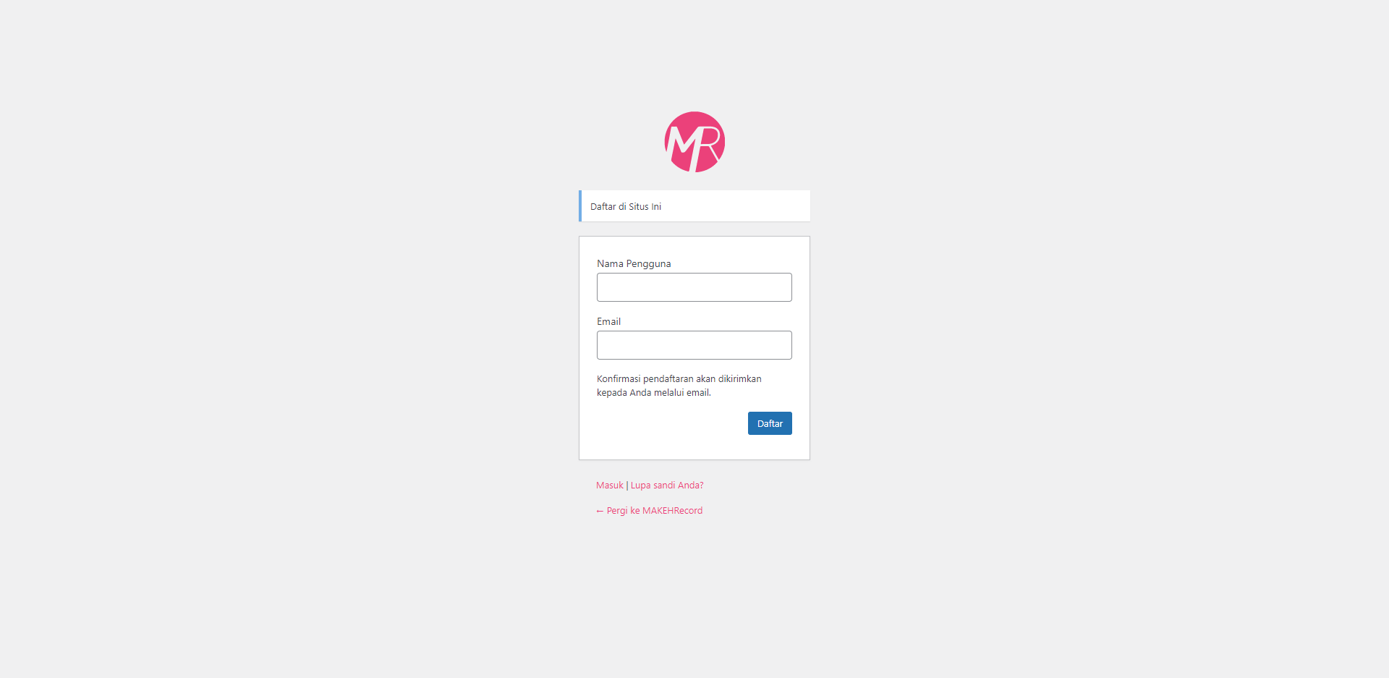

Gambar . Daftar

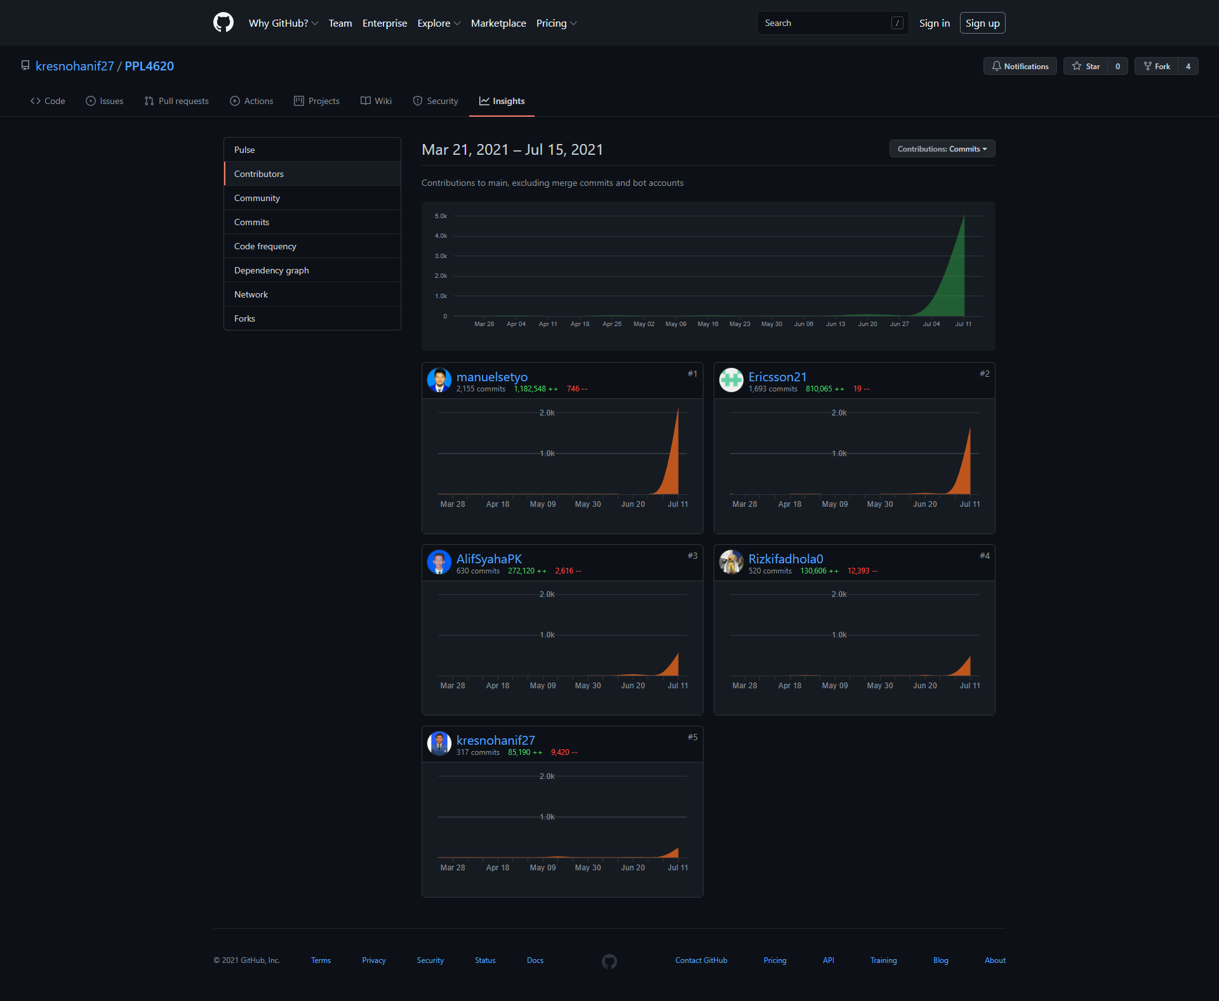

Gambar . Github Kontribusi